Paroisse Saint François d’Assise de Lens
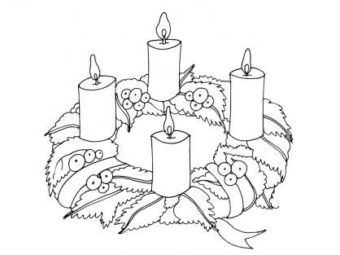

Célébration pénitentielle
Pour le temps de l’Avent

Mardi 20 décembre 2022
Eglise St Léger, de 18h30 à 19h30

Pour information : autres célébrations pénitentielles
Mercredi 7 décembre, 19h en l’église de Wingles
Mercredi 14 décembre, 19h à l’église Notre-Dame de Grenay
Jeudi 15 décembre, 18h30 à l’église Saint Piat de Courrières

